**Бровка Иоанн Максымов (Browka Joann)**

26 мая 1812 г – крещение (НИАБ 937-4-32, лист 24, №6/1812-р).

**НИАБ 937-4-32:** Лист 24. **Метрическая запись №6/1812-р.**

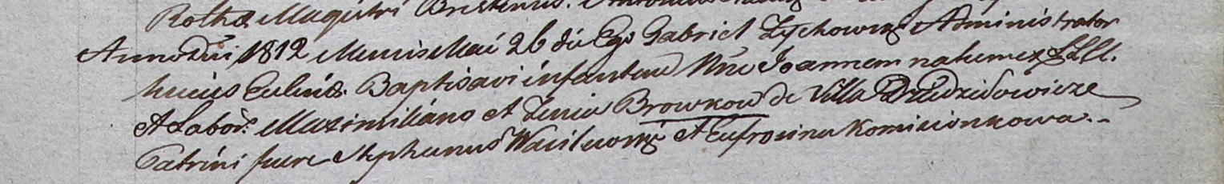

Дедиловичский костел Наисвятейшего Сердца Иисуса. 26 мая 1812 года. Метрическая запись о крещении.

Browka Joann – сын крестьян с деревни Дедиловичи.

Browka Maximilian – отец.

Browkowa Zenia – мать.

Wasilewski Stephan – крестный отец.

Komisionkowa Eufrosina – крестная мать.

Zychowski Gabriel – ксёндз.